深 圳 大 学 实 验 报 告

课程名称： 算法设计与分析

实验名称： 分治法求最近点对问题

学院：计算机与软件学院 专业： 计算机科学与技术（创新班）

报告人：杨韩冰 学号：2023150041 班级： 国际班

同组人： 无

指导教师： 李炎然

实验时间： 2025年3月21日-4月 11日

实验报告提交时间： 2025年4月11日

教务处制

一．实验目的
    - 掌握分治法思想。
    - 学会最近点对问题求解方法。

二．实验步骤与结果
0. 实验开始前准备
- 距离求解：
本实验为求最近点问题，即需要计算点与点之间的距离，这里使用欧氏距离，公式为：
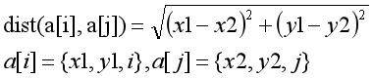
但是考虑到算法用时问题，这里比较调用库函数计算平方根值和不调用库函数直接计算平方值的耗时比较。
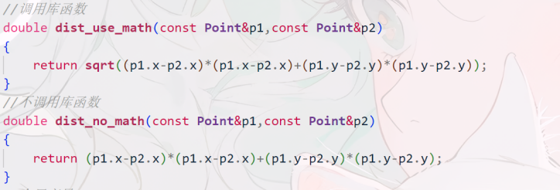
图1：两种方式计算距离值

分别使用这两种方法后，得出的用时情况如下：
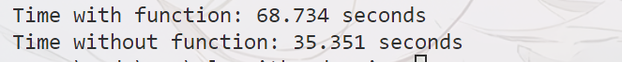
图2：两种方法计算距离值的用时比较
解释和分析：
从图3可见，使用库函数方法来计算库函数的方法比不使用库函数来计算的方法用时几乎增加了1倍，由于本实验只是为了求得最近点，并不是求距离的精确值，所以这里为了考虑算法的高效率，我们使用不调用库函数的方法，计算距离的平方值来比较距离，从而得出最近点。
- 随机点坐标的范围：0-10000
- 随机生成点重复率的考量问题：
- 若生成点的重复率过高，可能会导致实验的结果偏差，不能够有很好的信服力。根据实验要求的数据规模【N=100000—1000000】，我设计了间距均匀的数据集大小，N={100000,200000,300000,400000,500000,600000,700000,800000,900000,1000000}，分别根据不同的数据集大小计算其随机生成点的重复率。
- 为了计算生成点随机率，我利用了set会自动去重的特点，并且unordered_set提供了常数时间复杂度的查找操作。使用<unordered_set>来存储生成的点，如果在生成过程中发现一个点以及存在于集合中，则视该点为重复点。
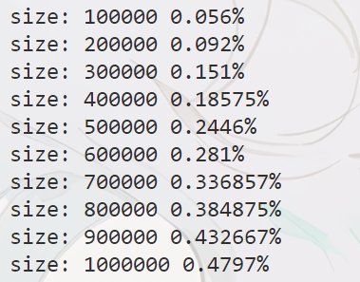
图3：不同点集大小下的随机点重复率
- 从图3的运行结果可见，将随机点的坐标范围定在0-10000内，同时点集大小在100000-1000000内可以保持重复率在0.5%内，可提高统计分析的准确性和泛化能力以及可预测性和稳定性。
- 补充：原方案考量为随机率低于0.5%，试做较好的比率。但是在后续的实验中，发现出现最小距离一直为0的情况。分析原因后考虑可能是以下情况：
随机点保持在0.5%重复率的范围内，仍然有机会使得重复点的出现，导致最小距离为0，所以这里使用两种方法。
- 将随机点的坐标生成范围扩大到0-1e9。
- 使用set集合的方法进行去重。
在蛮力法的运行结果中发现，第二种方法可能是因为调用了库函数，使得运行时间更长，所以这里考虑使用扩大随机点坐标生成的方法。
- 图像化重现过程：取坐标轴0-1000内，随机取十个点，点集数据为
point_coords = [(105, 600), (980, 810), (600, 570), (580, 860), (210, 780),
(510, 230), (420, 570), (890, 40), (202, 140), (240, 20) ]

1.蛮力法
- 算法原理：
遍历所有生成的点坐标，两两计算其距离的平方值，并与当前设定的最小值min进行比较，如果小于当前的min最小值，则更替min最小值，否则继续进行比较，最后返回得到的距离平方值开根即可。
- 核心伪代码为：
蛮力法O(n^2)
- function calculate_point():
- min_distance = a very large number
- for i from 0 to n-1: $n$
- for j from i+1 to n-1: $\sum_{i=0}^{n−1}{n−i−1}$
- distance = calculate_distance(points[i], points[j]) $\sum_{i=0}^{n−1}{n−i−1}$
- if distance < min_distance: $\sum_{i=0}^{n−1}{n−i−1}$
- min_distance = distance y

- return square_root(min_distance)
- 复杂度分析：
从伪代码中代码的执行次数可见。计算得到的基本操作次数为：
$$T\left(n\right)=n+3\sum_{i=0}^{n−1}{n−i−1}+y y∈(1,\sum_{i=0}^{n−1}{n−i−1})$$
最好时间复杂度：$T\left(n\right)=\frac{3}{2}n^{2}−\frac{1}{2}n+1∈O(n^{2})$
最坏时间复杂度：$T\left(n\right)=2n^{2}−n ∈O(n^{2})$
平均时间复杂度：$T\left(n\right)=\frac{7}{4}n^{2}−\frac{3}{4}n∈O(n^{2})$

- 算法图像化过程

- 分治法：
- 算法思路：
核心思想是将一个复杂的问题分解为多个较简单的子问题，递归地求解这些子问题，然后将子问题的解合并以得到原问题的解。基本就是是三个阶段：排序，递归，合并。
所以基本步骤就是下面三步：
- 点集预处理：
将点集按照x坐标进行排序，按下标分为左右两个子集区间。
- 递归求解：
首先判断当前区间是否只有一个点，如果是则返回。反之考虑分治，分别在左右两子集区间递归求解最近点对。第一部分是求出在左子集和右子集的最近点对，第二部分是求出横跨左右子点集的最近点对，这样就实现了找出left-right点集区间的所有最近点对情况。
当然，当最近点对在左子集或者在右子集的情况显然是平凡，重点分析第二部分，也就是最近点对横跨左右子集部分的情况。

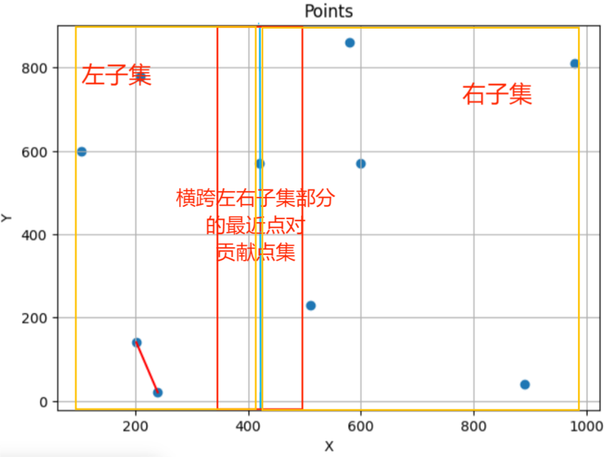
图4：分治法递归求解过程图例
在处理这个非平凡情况的时候，已经得到了左右子集的最近点对距离，令其为disl，disr，同时令dis=min{disl,disr}，如图中的红色线段。
将点集按照x坐标进行排序后的中点设为midx，即横跨左右子集部分的最近点对的贡献点集即为[midx-dis，midx+dis]。
接着对点集区间[midx-dis，midx+dis]按照y坐标进行升序的归并排序。
按照顺序遍历该点集区间中的每个点，简单的考虑就是取出该点集区间中的一个点pi，以pi为圆心，dis为半径画一个圆，如果在该圆内出现了另外的点pj，即可证明有存在距离<dis的两点pi和pj。
但是考虑到计算的效率问题，并没有直接用这个圆计算。对于点集区间[midx-dis，midx+dis]的特殊性，检查这个点集区间的每个点pi，取横向区域为[midx-dis,midx+dis]，纵向区域为[ pi.y-pi.y+dis ]内的点pj，并计算距离比较查看是否存在两点距离小于dis的点。即下图中的绿色区域部分。
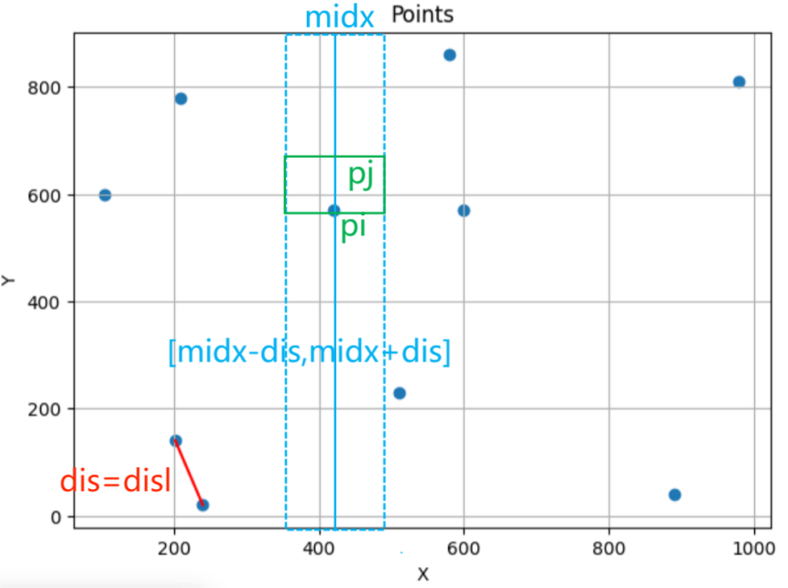
图5：跨点集中寻找最近点
- 合并：
在左右两部分的最近点对中，找到跨越分界线的最近点对，最终确定全局的最近点对。
- 时间复杂度分析：
- 点集预处理：
先对x坐标进行升序排序，使用库函数中的sort排序算法，即快速排序，时间复杂度为O(n log n)。
- 递归：
遍历点集区间[midx-dis，midx+dis]中的所有点，如果符合条件，则继续，该过程的时间复杂度为O(n)。
对点集区间[midx-dis，midx+dis]中的点按照y坐标进行归并排序。归并排序其实就是一个经典的分治算法，就是先把待排序的数组分成两半，然后分别对这两半进行递归，之后再将这两个排序好的两部分合并成一个有序的数组。
因此可以得到下面的这个式子：
T(n)=2*T(n/2)+O(n).（n>=2）
根据主定理法可知：$T\left(n\right)=O(n^{\log_{2}{n}}\log^{0+1}n)=O(nlogn)$。因此时间复杂度为O(nlogn)。

- 遍历长方形区域
遍历点集区间[midx-dis，midx+dis]中的每个点pi，检查其对应的2dis*dis长方形区域内的点pj，判断是否存在距离小于dis的点对。
显然直接遍历这个长方形区域内的所有点，这样的话需要遍历所有的点，考虑最坏的情况，如果n个点都在点集区间[midx-dis，midx+dis]内，那么时间复杂度则需要O(n^2)。
但是并不需要，因为该区域内的点个数<=6，并且每个点对的距离不小于dis。

【证】
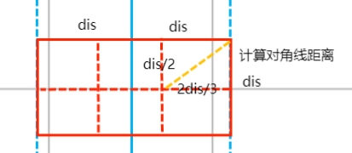
图6：点数证明图示

如图所示这个红色方框即是长方形区域2dis*dis，将其划分为6个更小的矩形，每个小矩形的尺寸为2dis/3*dis/2.
应用抽屉原理（也称为鸽巢原理）：如果n个物体放入m个抽屉中，并且n>m，那么至少有一个抽屉中包含执照两个物体。将这些2dis/3*dis/2的小矩形看成是抽屉，假设在这个2dis*dis的红色矩形内存在超过6个点，则根据抽屉原理可知，至少有一个小矩形内会包含至少两个点。
但是计算每个小矩形的最小长度（对角线距离）：
$$\sqrt{{(\frac{2dis}{3})}^{2}+{(\frac{dis}{2})}^{2}}=\sqrt{\frac{25{dis}^{2}}{36}}=\frac{5dis}{6}$$

由于$\frac{5dis}{6}<dis$，这与假设的dis是当前已知的最近点对的最小距离相互矛盾。
所以可以得出结论，这个2dis*dis矩形内最多只能包含6个点，且每个点对之间的距离不小于dis。
因此遍历每个点pi得到的2dis*dis长方形区域只需要常数时间（6个点），即是是最坏的情况，也只需要O(6*n)，还是线性O(n)。故而这一步的总时间复杂度为O(n)。

- 更新答案：
这一步的时间复杂度取决于有多少点对，即2dis*dis长方形区域的规模，计算每一个点的2dis*dis长方形区域，时间复杂度也是O(n)。

- 综上，四个步骤中的时间复杂度最大为O(n)。所以得出下面式子。
T(n)=2*T(n/2)+O(n)(n>=2)
根据主定理法可知：$T\left(n\right)=O(n^{\log_{2}{n}}\log^{0+1}n)=O(nlogn)$。因此时间复杂度为O(nlogn)。

- 总时间复杂度：为排序阶段的时间复杂度+递归合并阶段的时间复杂度，即O(nlogn)+O(nlogn)，最后结果为O(nlogn)。

- 算法过程：
限定坐标轴范围是0-1000，随机生成十个点，具体信息如下：
point_coords = [ (105, 600), (980, 810), (600, 570), (580, 860), (210, 780),
(510, 230), (420, 570), (890, 40), (202, 140), (240, 20) ]
表1：分治法更新最近点对图像
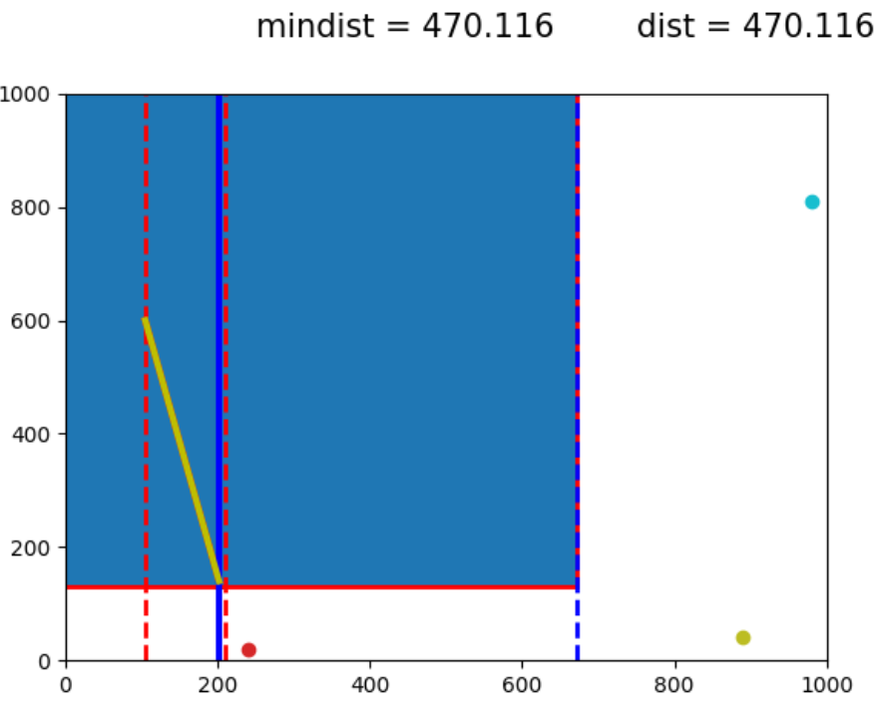 | 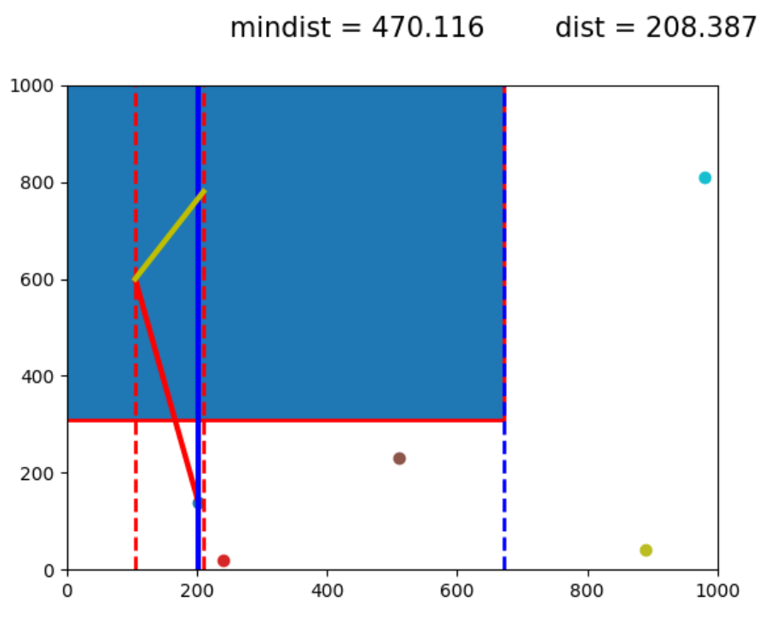 | 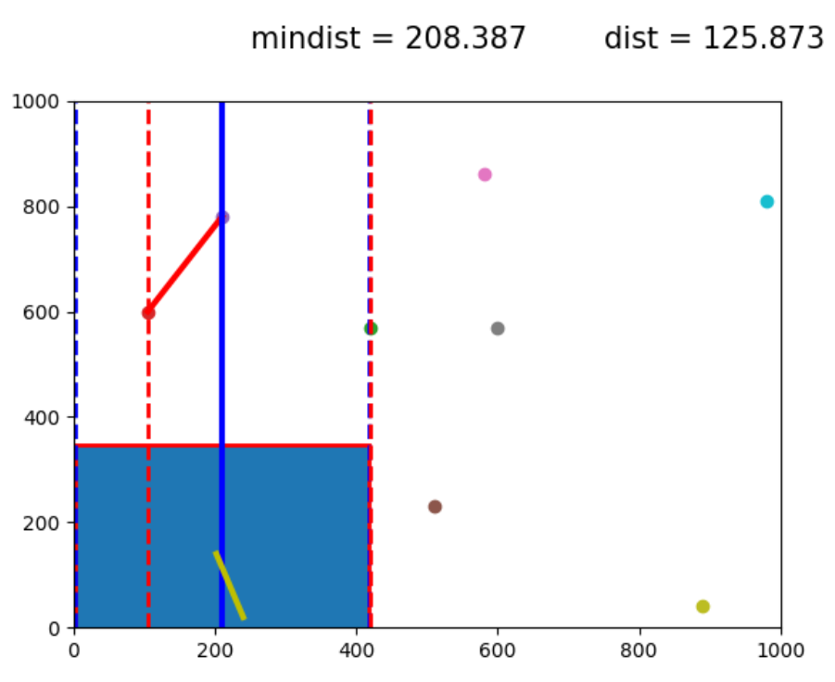
最近点对信息：  P1:(105,600)  P2:(202,140)  Mindist=470.116 | 最近点对信息：  P1:(210,700)  P2:(105,600)  Mindist=208.387 | 最近点对信息：  P1:(202,140)  P2:(240,20)  Mindist=125.873
这里规定红色虚线为left和right端，蓝色实线位midx，蓝色虚线为midx-dis和midx+dis端，红色实线表示当前找到的最近点对线段，黄色实线表示当前的点对线段信息。如图中所示，mindist为当前的最近点对距离，dist为当前点对距离，表中只展现更新最近点对时的图像。
- 算法完整图像化过程：

- 效率分析：
- 蛮力法效率分析：

表2：蛮力法在不同数据规模下的理论和实际运行时间
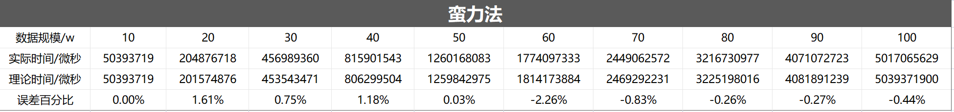
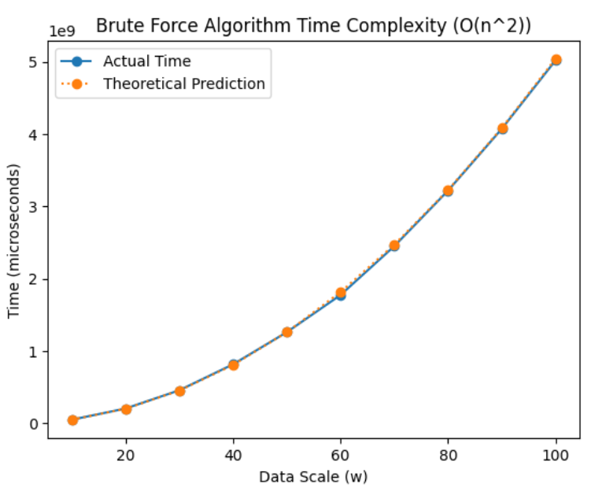
图7：蛮力法在不同数据规模下的理论和实际运行时间
解释和分析：
从图7可见，蛮力法O(n^2)的实际运行时间曲线与预测运行时间曲线几乎重合，误差百分率在3%内，即实际性能与预测性能相差不大。
- 改进与优化：
虽然蛮力法的时间复杂度为O（n^2）从代码已经固定，但是可以观察原始代码后可以考虑优化随机点生成方法，以减少不必要的资源消耗，尽量增加效率。
- 原本的方法是使用unordered_set来避免重复的点，在每次生成一个点时，都计算都会计算 x 和 y 的哈希值，并检查它是否已经存在。这是一个有效的方式来避免重复点，但每次哈希操作的时间开销可能比较大。可以使用更高效的方法来避免重复点。
- rand() 是一个老旧的随机数生成器，使用现代的 std::mt19937（梅森旋转算法）来代替它，生成更均匀、质量更高的随机数。此操作的效率更高，且更符合现代 C++ 编程实践。

- 使用改进后的随机点生成方法后的蛮力法运行时间如下：
表3：优化的蛮力法在不同数据规模下的理论和实际运行时间

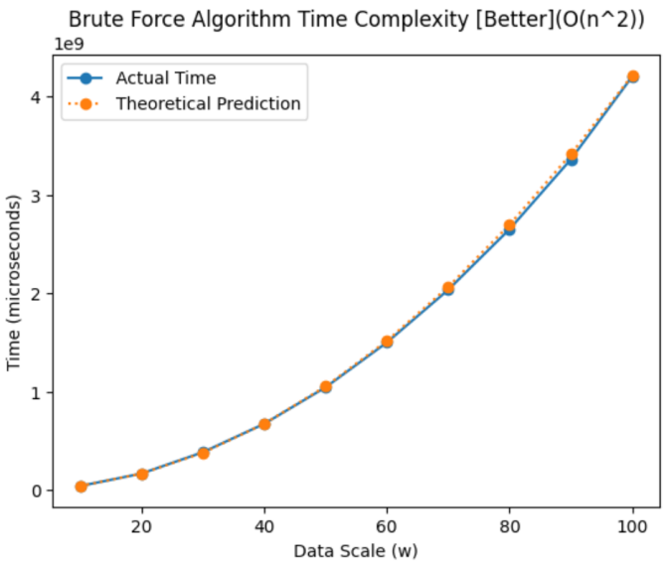
图8：优化的蛮力法在不同数据规模下的理论和实际运行时间
解释和分析：
从图8可见，优化后的蛮力法计算实际运行时间曲线与预测运行时间曲线依旧几乎重合，误差百分率在2%内，即实际性能与预测性能相差不大，十分符合预测。
- 两种随机点生成方法效率比较
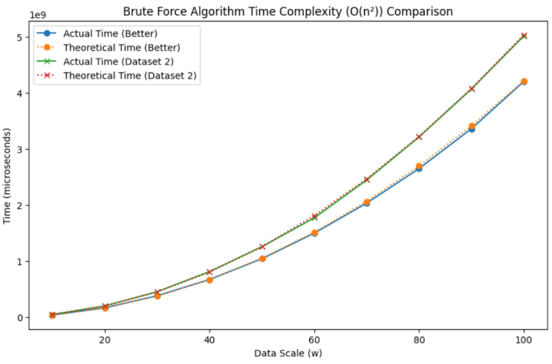
图9：蛮力法优化和未优化版在不同数据规模下的理论和实际运行时间
解释和分析：
显然，从图9可见，采用优化后的方法初始化点集大大减少了算法的运行时间，并且随着数据规模的增大，优化的程度逐渐增加。

- 分治法效率分析：
表4：分治法在不同数据规模下的理论和实际运行时间
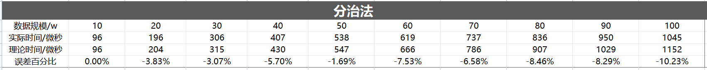

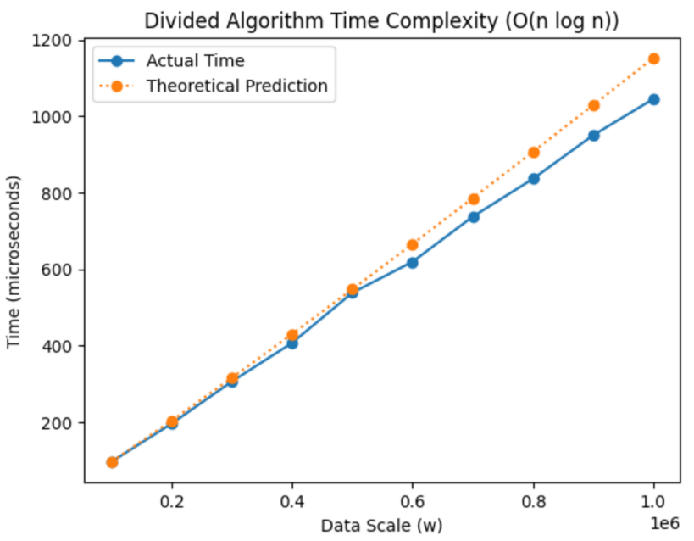
图10：分治法在不同数据规模下的理论和实际运行时间
解释和分析：
从图10可见：
在数据规模较小时，分治法下的实际运行时间和理论时间复杂度O(nlogn)相近；
在数据规模较大时，实际运行的时间低于理论运行的时间，考虑可能是因为在值域固定的情况下，数据规模越来越大，一些区域中的点会更加密集，进而在跨点集区域中的点数较少，进而合并时需要检查的点数较少，实际运行的时间效率会更快。

- 蛮力法与分治法效率比较：
由于蛮力法的用时远大于分治法用时，为了便于比较观察，这里对时间即y轴取对数之后再进行比较。
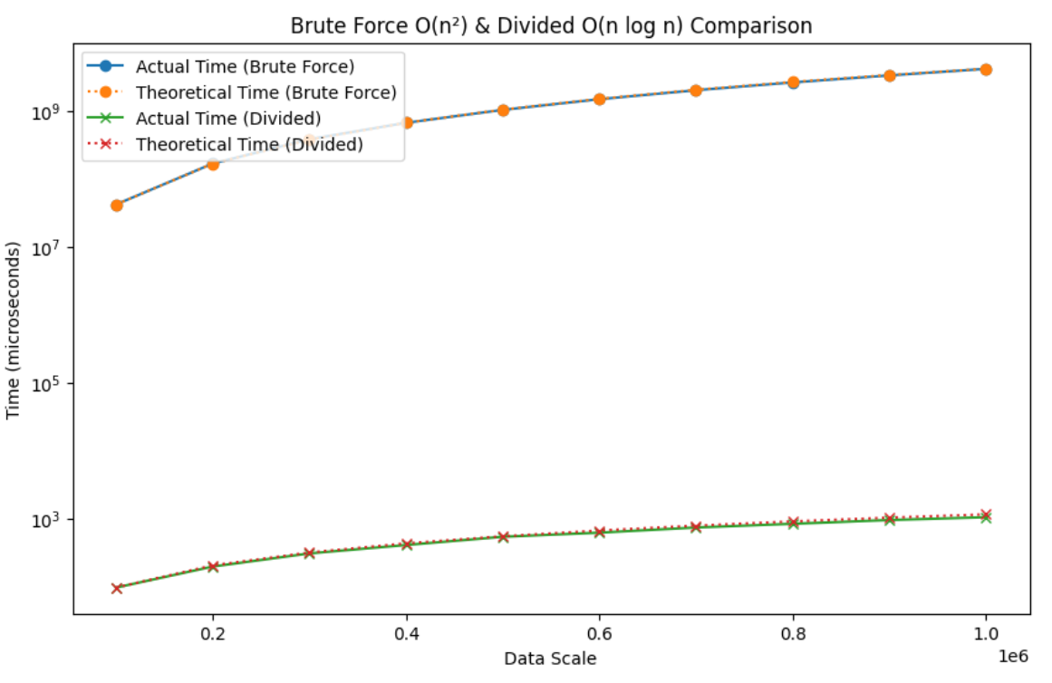
图11：蛮力法和分治法在不同数据规模下的比较

解释和分析：
显然，从图11可见，分治法大大提高了运行的效率。

三．实验心得
通过这次实验，我对分治法和蛮力法求解最近点对问题有了更深入的理解，同时也深刻体会到了算法优化的重要性。以下是我在实验过程中的一些心得体会：
- 分治法的高效性：
分治法通过将问题分解为更小的子问题，递归求解后再合并结果，这种方法显著提高了算法的效率。在本次实验中，分治法的时间复杂度为 O(nlogn)，相比蛮力法的 O(n2) 复杂度，分治法在处理大规模数据时的优势特别明显。从实验数据可以看出，随着数据规模的增大，分治法的运行时间增长缓慢，而蛮力法的运行时间则迅速增加。
分治法的核心在于合理地划分问题和合并结果。在最近点对问题中，我先将点集按 x 坐标排序，然后划分左右子集，递归求解后，再处理跨越左右子集的点对。这种分而治之的思想不仅简化了问题，还提高了算法的效率。
- 算法优化的重要性：
在实验中，我对蛮力法进行了优化，通过改进随机点生成方法，减少了不必要的计算和资源消耗。优化后的蛮力法运行时间显著降低，尤其是在大规模数据下，优化效果更加明显。这让我深刻认识到，即使算法的基本复杂度无法改变，通过优化实现细节，也能显著提升算法的性能。
同时，我也意识到选择合适的工具和方法的重要性。例如，用现代的随机数生成器（如 std::mt19937）代替老旧的 rand() 函数，不仅提高了随机数的质量，还提升了生成随机点的效率。
- 随机点生成的考量：
在实验过程中，我注意到随机点的生成对实验结果有着显著的影响。为了避免重复点导致最小距离为 0 的情况，我尝试了扩大随机点坐标范围和使用集合去重的方法。最终发现，扩大随机点坐标范围的方法在效率上更具优势。这让我明白，在设计实验时，必须充分考虑数据的特性和生成方法对实验结果的影响。

指导教师批阅意见：

成绩评定：

指导教师签字：
2025 年 月 日

备注：

注：1、报告内的项目或内容设置，可根据实际情况加以调整和补充。
2、教师批改学生实验报告时间应在学生提交实验报告时间后10日内。

